３ 漁港の改修
泊の築港
弘化2年（1845）「河村郡泊浦小湊絵図」（県立博物館蔵）には、次の様に記されている。
一当湊船繫之儀ハ、三月頃ヨリ九月頃迄、泙宜キ節、当時二百石積位ノ廻船ニ、三艘位、五十石積以下ノ小船ハ二十艘位汐繫相成申候。尤、西風ニハ凌キ難ク其外東北アイノ風等は宜キ場所ニ御座候。舟ノ繫向申ノ方、
一灘ヨリ五六丁沖合深サ十二尋位。
一灘ヨリ四丁位沖合汐路二御座候。
一当湊ヨリ雲州三保ノ関エ航路針筋申酉。
一図面之通、当浦ハ砂灘砂湊之儀ニ御座候得ハ、荒時化風波汐行ノ様子ニ寄リ湊内外深浅并湊内砂瀬等之動キ且湊懸ケ船之大小舟数之多少、此等ハ其節々ニ随イ相違仕候事可有御座候。此段申上置候。
これは絵図面（グラビア参照）に付記されている記事であり、当時の港湾のおよそを知ることができる。
泊は藩内では「灘手大所」とされ、自然を利用した築港がなされていたと思われる。
泊に船番所ができたのは、承応4年（1655）2月であり、藩が主として外国船監視、警戒にあたる一方、泊港に出入りする船の荷改めを行い、出入する物品貨物に課税していた。旧波止場は、そのころ地元民に労力奉仕をさせて、藩が造らせたものではなかろうか。新波止場も構築された年次は不明である。
記録には、泊港に潮抜きがあるというが、その長さ、幅なども不明だが、これは港内にたまる砂を潮流によって沖に押流そうとするもので、弘化2年（1845）には、潮抜きのため波止場の先端近くで8尺余（約2メートル）、海岸近くで4.5尺の深さがあり、「なぎ」の日には、船の出入りや停泊には困難はなかったが、「しけ」の日には、民家の軒下まで持ち揚げなければならず、時には難破船を出したりして大騒動をした。
弘化4年に、泊浦の漁師（船持）46人から番所役人田中舛右衛門に差し出した文書の大意は、次のとおりである。
「泊は、漁業だけで暮らしておりますが、にわかのしけの際、渡海船（回漕船）、漁船とも入港に困難いたしますので、その際助け船として二艘の船を用意しておくようにとのご命令なので、その通り実行いたしております。ところが、しけの時、ご命令船二艘と外に親るいの船が救助に向う時に、港口の高波によって難破することがあり、これまでは難破した船の船主には、漁師仲間からその船の時価をおくって来ましたが、このころでは、時価三百目の船を新造すれば、五百目もかかり、難破船の船持ちが困難しますので、その困難を除くため頼母子講をつくり、議定書を作成しましたので差出します」（『歴史稿』）
明治10年（1877）3月10日（旧正月25日）海死66人。鰈漁に出た39艘の漁船が、にわかの大しけのため帰港出来ず、この内32艘が難破、泊浦始まって以来の大惨事となった。この海難死者は、大部分、称名寺檀家の人々で、66人の位牌がまつられている。
この大惨事の漁民に与えた衝撃はあまりにも大きく、転業するものも多くなり、船数は次第に減少してきたが、農業をするにも田畑がなく、一時に多くのものが商業を試みてもその術を知らず、路頭に迷うとはこの事であった。歳月が経つにつれて、遭難当時の恐怖心も次第にうすれて、漁師に復帰するものが相次ぎ、船数も増え、昔に戻る様相が見えて来た。
この期をとらえて「再び惨事を繰り返すな」「港湾の修築を」と力説する人が現れたが、経済的理由でこの意に同意する人は少なかった。
明治25年、泊・久津賀・三橋組合村村長三枝礼二は、泊が他の漁村に遅れることは慨嘆に耐えぬと村に諮り、ついに、工費1,579円94銭を投じて「潮抜き」工事を完成させた。
潮抜き工事は完工したが、突堤を造らなければ船舶の出入りは安全ではないとの声が強くなり、再び東奔西走して有志を説き、漁師も重い負担をかぶり、この工事に着工したが、不運にも中途破壊される憂目に会った。
三枝礼二は、明治15年、最初の鳥取県会議員となった後、明治28年、再度県会議員となり、泊港の改修工事に多額の県補助を受けることに尽力した。
大正3年3月29日の「鳥取新報」に次の記事がある。
「伯耆の泊港 土砂の被害夥し」
伯耆の泊港は、東伯郡の東端にある一漁村の港湾にして、古来幾多の変遷ありしも、現下の状況左の如し。
- 港湾の設備
港の北方高地に、瓦斯三燭光の灯台を建設し、暗夜の特に必要と認むる点灯しつつあり。
- 水深の変化
本港は、毎年十月下旬より翌年二月中旬までの間は、劇浪の関係より潮流に変化あり、ために、港内に土砂流入し稍々浅し。二月より十月までの間は、泊村海岸に沿って流る潮流殆ど一定なるを以て、湾内港口共に土砂を流出し、水深を増し、出入船舶の安全且つ港内に百石以上の船舶十数艘碇泊することを得べし。
- 土砂の被害
本港は、南に砂丘あるを以て、冬春期間、潮流に変化あるときは土砂の被害あり。玆に於て砂除、突堤起工を必要と認むるものなり。
明治二十九年竣工の波除、突堤破壊以来、港に出入船舶の困難甚しく、現今、該破壊突堤の修理及び其の後部より約三十間を離れたる処を基点とし、戌に向い波除突堤の起工急なるを認む。
其の工事の竣工を見ることあらば、港内に、帆船及び汽船と雖も、碇泊の安全且つ航海並に漁船の避難たるを得ること疑いなし。同地方には、大正二年、現在戸数二百五十五戸にして、人口一、六三六人、概して漁業を以て生計に充つれば改築の必要最も急務となりとする。
- 潮抜きの閉塞
其の他、本港は、往古より港湾の称あり。昔時、現存の旧突堤の内に潮抜きありたる時は、潮抜きの功を以て港内の水深は、船舶の出入碇泊共に自在なりしが、過る天保八酉年、板屋貝漁獲あり、其の貝殻置場充満せるより、旧突堤中にありたる潮抜き崩れこみ、終に潮抜きを遮断するに至り、当時、旧庁は之を幸とし、該潮抜き埋立工事を起工し、次年竣工を告げ、其の埋立の結果港内浅瀬となり、漁船の出入さえ困難を来し、潮抜き埋立後五十年間に港口の出入りに被害を受けしもの少からず。若しこのまま放任しおくときは、漁業者及船舶業者は、生命財産を併せて滅尽せんことを憂慮し、明治二十五年中、潮抜き工事を起工し、同二十九年中、突堤工事竣工したるも、不幸にして、突堤は、工事不良のため破壊し潮抜きは、位置宜しからざるため土砂を流出する力なく現在、冬春期間には多少の土砂の被害ありと。
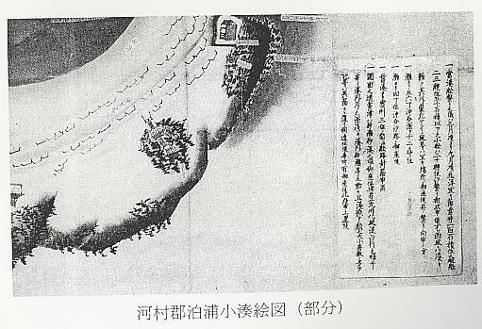
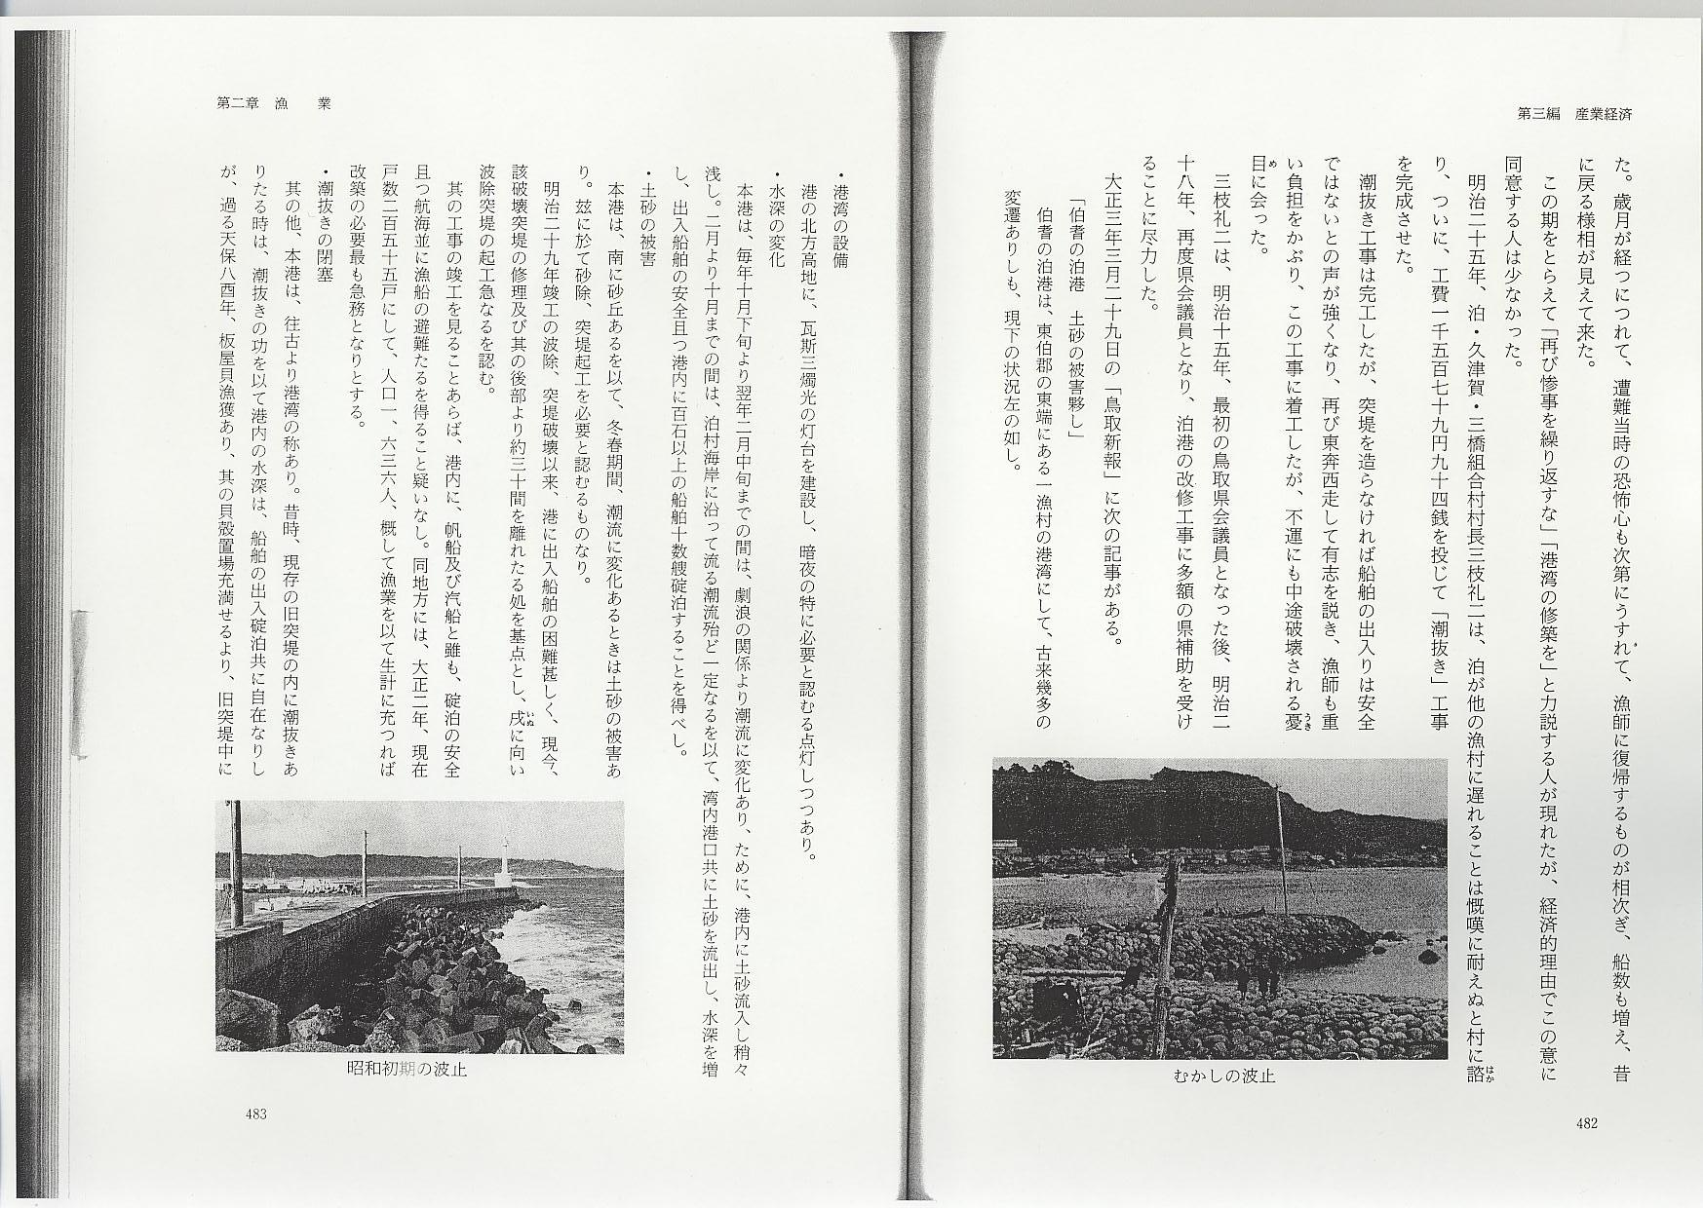
泊港の改修築
- 大正14年より昭和4年までの長期にわたり、次の様な改修などが行われた。
北堤、捨石堤並混成堤を築堤 延長27メートル
島堤 9メートル
防砂堤捨石場 延長36メートル
防波堤コンクリート 延長90メートル
道流堤捨石堤 延長30メートル
この改修築工事の完成は、漁民の喜び一方ならず時に「貝殻景気」と相まって盛大にこれを祝い、久保鳥取県知事の揮ごうによる記念碑が建立されている。時の村長八木弥太郎・漁業組合長嶋崎松太郎とある。
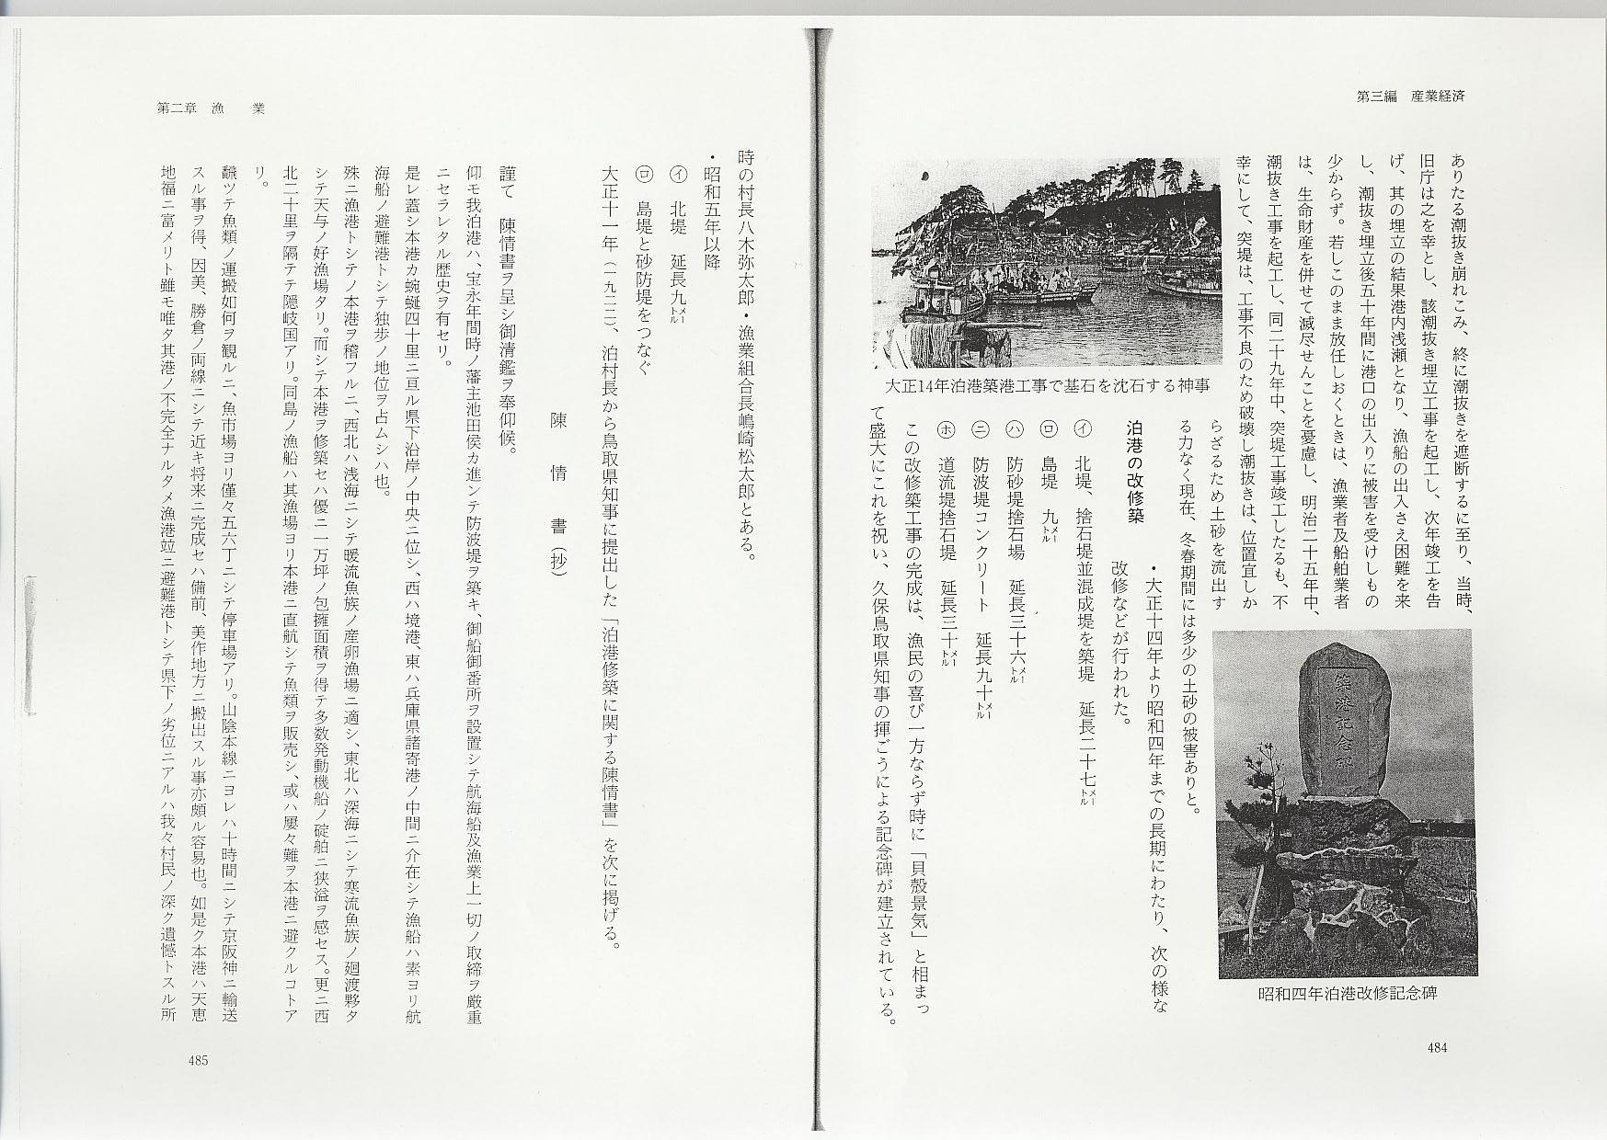
- 昭和5年以降
北堤 延長9メートル
島堤と砂防堤をつなぐ
大正11年（1922）、泊村長から鳥取県知事に提出した「泊港修築に関する陳情書」を次に掲げる。
陳 情 書（抄）
謹て 陳情書ヲ呈シ御清鑑ヲ奉仰候。
仰モ我泊港ハ、宝永年間時ノ藩主池田侯カ進ンテ防波堤ヲ築キ、御船御番所ヲ設置シテ航海船及漁業上一切ノ取締ヲ厳重ニセラレタル歴史ヲ有セリ。
是レ蓋シ本港カ蜿蜓四十里ニ亘ル県下沿岸ノ中央ニ位シ、西ハ境港、東ハ兵庫県諸寄港ノ中間ニ介在シテ漁船ハ素ヨリ航海船ノ避難港トシテ独歩ノ地位ヲ占ムシハ也。
殊ニ漁港トシテノ本港ヲ稽フルニ、西北ハ浅海ニシテ暖流魚族ノ産卵漁場ニ適シ、東北ハ深海ニシテ寒流魚族ノ廻渡夥タシテ天与ノ好漁場タリ。而シテ本港ヲ修築セハ優ニ一万坪ノ包擁面積ヲ得テ多数発動機船ノ碇泊ニ狭溢ヲ感セス。更ニ西北二十里ヲ隔テテ隠岐国アリ。同島ノ漁船ハ其漁場ヨリ本港ニ直航シテ魚類ヲ販売シ、或ハ屢々難ヲ本港ニ避クルコトアリ。
飜ツテ魚類ノ運搬如何ヲ観ルニ、魚市場ヨリ僅々五六丁ニシテ停車場アリ。山陰本線ニヨレハ十時間ニシテ京阪神ニ輸送スル事ヲ得、因美、勝倉ノ両線ニシテ近キ将来ニ完成セハ備前、美作地方ニ搬出スル事亦頗ル容易也。如是ク本港ハ天恵地福ニ富メリト雖モ唯タ其港ノ不完全ナルタメ漁港竝ニ避難港トシテ県下ノ劣位ニアルハ我々村民ノ深ク遺憾トスル所ナリ。
加露港ノ如キハ数年前迠ハ、漁獲年額僅々四万余円ニスキスシテ漁村ト称スヘク余リニ貧弱ナリシカ発動機船ヲ繫留シ得ヘキ漁港タリシ為ノ最近漁獲高ハ一躍四十万円ニ上リ、網代、赤碕ノ如キモ数年前迠ハ一ヶ年約七・八万円ノ漁獲ナリシカ現在ハ、約二十万円以上ニ達セリト。是レ必竟漁港修築ノ結果ニシテ本港ノ如キハ最近迠県下漁村ノ首位ヲ占メ年額約十二・三万円下ラス。明治四十一年水産組合創立当時ニアリテハ経費負担ノ歩合モ、本港七位八分、網代、田後六位五分、赤碕七位五分、加露四序ノ順位ナリシモ他ノ各港カ発動機ヲ作リテハ漁業ノ発展ヲ図リシテ反シ、独リ本港ハ港湾ノ現状発動機船ノ繫留ヲ許ササルタメ遂ニ今日ノ如ク彼我其地ヲ替ユルニ至リシ也。
以上ノ事実ニ徴スルモ水産業ノ消長カ港湾ノ良否ニ基因スルコト又大ナルヲ知ルヘシ。爰ヲ以テ本村ノ先輩ハ、去ル明治二十五年潮抜工事ヲ竣リ次テ二十七年県補助ヲ仰キテ防波堤ヲ築キ為ニ大ニ安全ナルヲ得タレト基礎工事不完全ノ結果不幸破壊ノ厄ニ遭ヒ爾来絶エス港湾修築ノ急務ヲ絶叫スルモ未タ以テ修築ノ機運ニ到達セス多数村民ハ悩々トシテ日夜不安ト絶望ノ裡ニ彷徨シツツアリ。若シ斯クノ如クシテ推移センカ別ニ耕スヘキ田圃ナク唯漁業ニヨリテ生活セル本村民ハ疲幣ノ極殆ント拳ケテ他郷ニ出稼セサルヲ得サル悲境ニ沈倫セン。
加之四・五年前ヨリハ毎年晩秋十月ノ交ヨリ翌年三月ニ至ル間、潮流ノ関係ヨリシテ激浪浜ヲ呑ミテ此等発動機船及帆船ノ碇繫不可能ノタメ漁民ノ多クハ遠ク京阪神及隠岐地方ニ出稼スルノ余儀ナキニ至リ、最近ノ衰退ハ真ニ言語ニ絶スルモノアリ。是レ村民カ倍々港湾修築ヲ熱望スル所以ニシテ県ハ本港ヲ調査セラレ百四・五十間ノ沖合マテハ海底ニ岩石羅列シ、深サモ約二十尺ヲ出テス。啻ニ修築工事カ容易ナルノミナラス石材抱負ナルニヨリ比較的少額ノ経費ヲ以テ適当ノ漁港ヲ作リ得ヘキヲ聲明セラレタリ。本村民ハ即チ玆ニ一縷ノ光明ヲ認メ、大正十一年秋村民大会ヲ開キテ泊港修築期成同盟会ヲ組織シ昨年ハ漁獲高ノ一割二分、本年ハ一割ヲ積立テテ極力漁港ノ完成ヲ期シツツアリ。案フニ本港完成ノ暁ハ独リ本村漁民力其恩恵ニ浴スルノミナラス県下各地ニ於ケル漁船ノ碇泊及避難港トシテ又大ニ効果ヲ発揮スヘキヲ確冀クハ如上ノ事情ヲ御覧察ノ上、一日モ速カニ漁港修築ノ光明ヲ投セラレ我々村民ノ生命活ヲ安定セシムルト共ニ水産振興ノ大計ヲ立テラレンコトヲ謹テ奉悃願候。頓首。
- 昭和22年より昭和28年まで継続事業として次の通り築造。
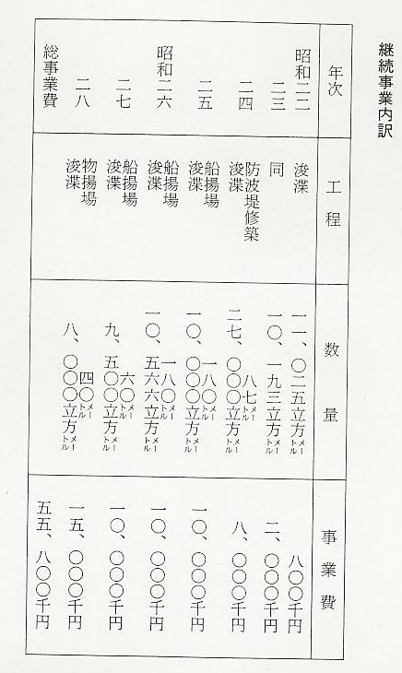
- 昭和28年泊港改修築工事内容は次の通り。
北堤 延長126メートル 様式 捨石堤混成場
構造 捨石堤下部捨石、上部方塊積堤
経歴 大正14年 117メートル築堤
昭和5年以降9メートル延長築堤
西防波堤 延長166メートル 様式 混成堤
構造100メートル方塊積 66メートル捨石堤
経歴 大正14年 100メートル完成
昭和5年以降島堤と防波堤連結
防波堤 延長146メートル 様式 捨石堤 コンクリート壁
構造36メートル捨石堤 110メートルコンクリート壁
経歴 大正14年捨石堤 36メートル
コンクリート壁 造90メートル築堤
昭和5年以降コンクリート壁にて両者間を連結す
導流堤 延長幅 19.7メートル
経歴 大正4年築堤
船揚場 延長幅 420メートル 様式 方塊
構造 下部方塊 上部コンクリート
経歴 昭和25年 180メートル
同 26年 180メートル
同 27年 60メートル築堤
道路 延長幅 55.7メートル
経歴 昭和27年完成
物揚場 延長幅 40メートル 様式 方塊コンクリート
構造 下部方塊 上部コンクリート
経歴 昭和28年築造
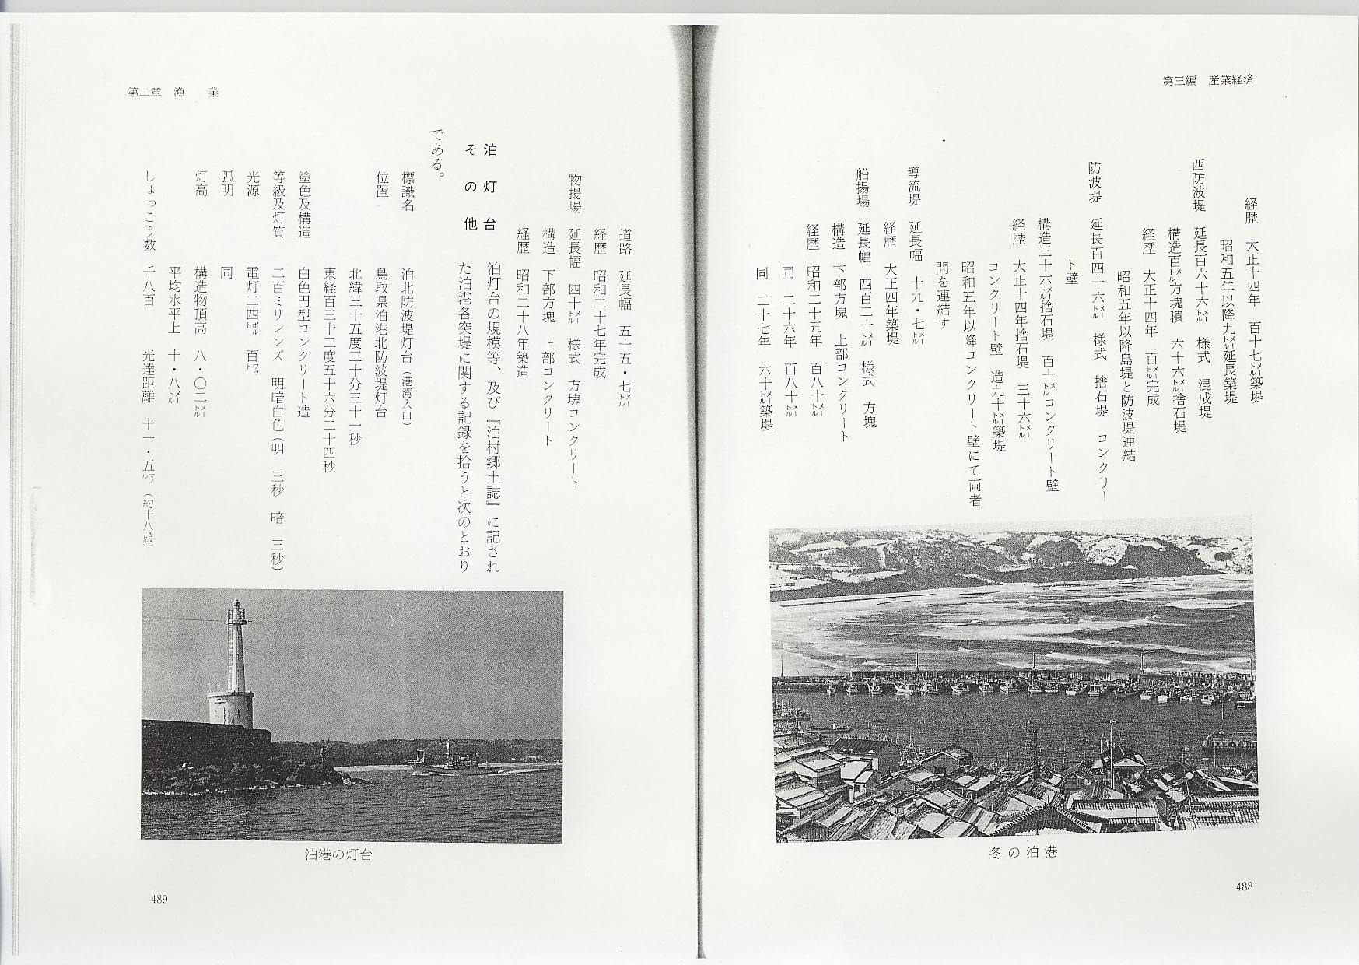
泊灯台その他
泊灯台の規模等、及び『泊村郷土誌』に記された泊港各突堤に関する記録を拾うと次のとおりである。
標識名 泊北防波堤灯台（港湾入口）
位置 鳥取県泊港北防波堤灯台
北緯35度30分31秒
東経133度56分24秒
塗色及構造 白色円型コンクリート造
等級及灯質 200ミリレンズ 明暗白色（明 3秒 暗 3秒）
光源 電灯24ボルト 100ワット
弧明 同
灯高 構造物頂高 8.02メートル
平均水平上 10.8メートル
しょっこう数 1,800 光達距離 11.5マイル（約18キロメートル）
初点年月日 昭和23年8月4日 昭和27年度移管 自動管制器付

突堤修築の概略『泊村郷土誌』による
- 道流堤
旧藩時代に造ったもので、現在石油倉庫を建っている。
- 北防波堤
大正14年工を起こし、昭和4年竣工。その間の工費、12万円、之に救難道路65間を設けるもほとんど破損している。
- 嶋堤
大正14年起工、昭和4年竣工、工費40,000円。
救難道路50間、ほとんど破損している。
- 中防波堤
昭和5年破損、同6年竣工、工費15,000円。
昭和9年の大出水により再破、昭和10年修築、工費 11,095円。
- 南防波堤
大正13年起工、同14年竣工、工費32,500円。
- 砂防堤
昭和8年閉鎖したが、低いため砂土港内に入り、コンクリートにしたが尚低く、昭和10年引続き高くした。この工費800円、すべて漁業組合の負担である。
- 海岸道路
もと海面であったが、埋立工事により新設したものである。昭和2年起工、昭和6年竣工。
幅 2間5分
延長 150間
- 埋立住宅地
もと海水面であったが埋立工事によって、現在の宅地となる。海岸道路以東の低地がそれである。
この坪数、2,035坪。
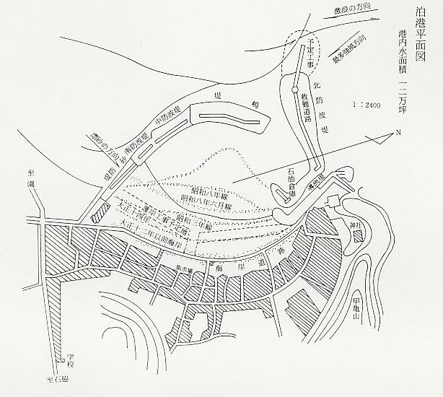
新港の建設
次は第8次漁港整備長期計画にかかる泊漁港修築事業計画である。全計画の早期完工がまたれる。
